Prvouka 2.C – Spoločenstvo včiel
1.Napíš časti tela včely medonosnej:
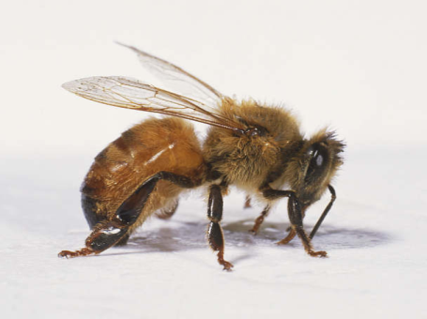

2.Doplň vety:
Včely žijú v.....................................................
Človek chová včely v .......................
Človek, ktorý chová včely sa volá......................................

3. Spoločenstvo včiel sa volá:
- svorka
- včelstvo
- stádo

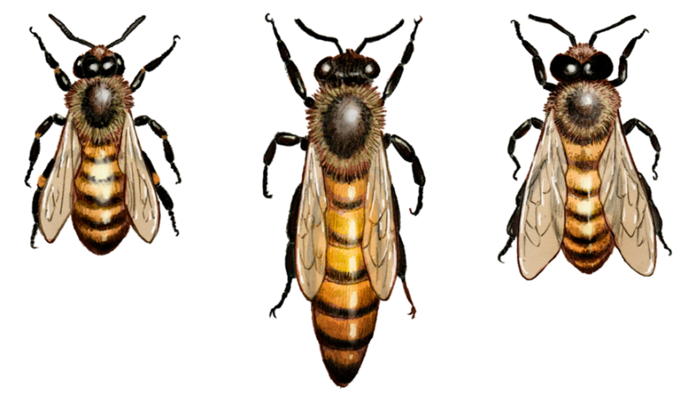
4.Pomenuj tieto včely:

5.Kvôli čomu chováme včely(5)?
________________________________________________________________________
________________________________________________________________________

6.Čím sa včely živia:
a)mäsom b)nektárom z kvetov c)medovicou d)peľom e) medom

7. Doplň správne. Kto ?:
Kŕmi larvy a matku- ______________________.Kladie vajíčka-______________________. Vylieta z úľa pri oplodňovaní a rojení-_______________.

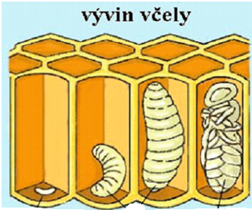
- Vývin včely:1.____________________
2._______________
3._________________
4.________________

9. Včela je: a)škodlivý hmyz b) užitočný hmyz

10. V úli stavajú včely šesťuholníkové bunky z
a)peľu b) vosku c)propolisu d)materskej kašičky

